دوره آموزش اکستنشن مو در کرج بهترین متدها و تکنیک ها را با جزئیات به هنرجوان آموزش میدهد. بنابراین علاقه مندان می توانند به راحتی در این دوره شرکت کنند.
با مدرک فنی و حرفه ای، مبتدی و پیشرفته، جدیدترین روشها و مدلها، آموزشگاه اکستنشن مو در کرج
آکادمی ایران فیشال برگزار کننده بهترین دوره های اکستنشن مو در ایران. تهران. کرج. شیراز. اصفهان.مشهد با مدرک فنی و حرفه ای

برگزار کننده بهترین دوره های اکستنشن مو در ایران
دوره آموزش اکستنشن مو در کرج توسط با سابقه ترین مدرسان و اکستنشن کاران مو انجام شده و مورد استفاده افراد در سر تا سر کشور قرار می گیرد. با ارائه این خدمات دیگر نگرانی بابت حجم کم موهای خود نباشید. پرسنل این تیم با آگاهی از جدیدترین متدها توانسته اند گام مهمی در راستای زیبایی مو بردارند. در کل کشور از خدمات اکستنشن مو استفاده می شود و این فعالیت های آرایشگری مورد توجه قرار دارند. به همین خاطر دریافت مدرک حرفه ای در این زمینه کسب و کاری پر رونق برای شما به وجود می آورد. در این دوره ها برای اکستنشن، همه قد مو از 40 سانت تا 1 متر مورد استفاده قرار می گیرند و مهارت های کاملی در خصوص انجام این فرایندهای آرایشی ارائه می شوند.
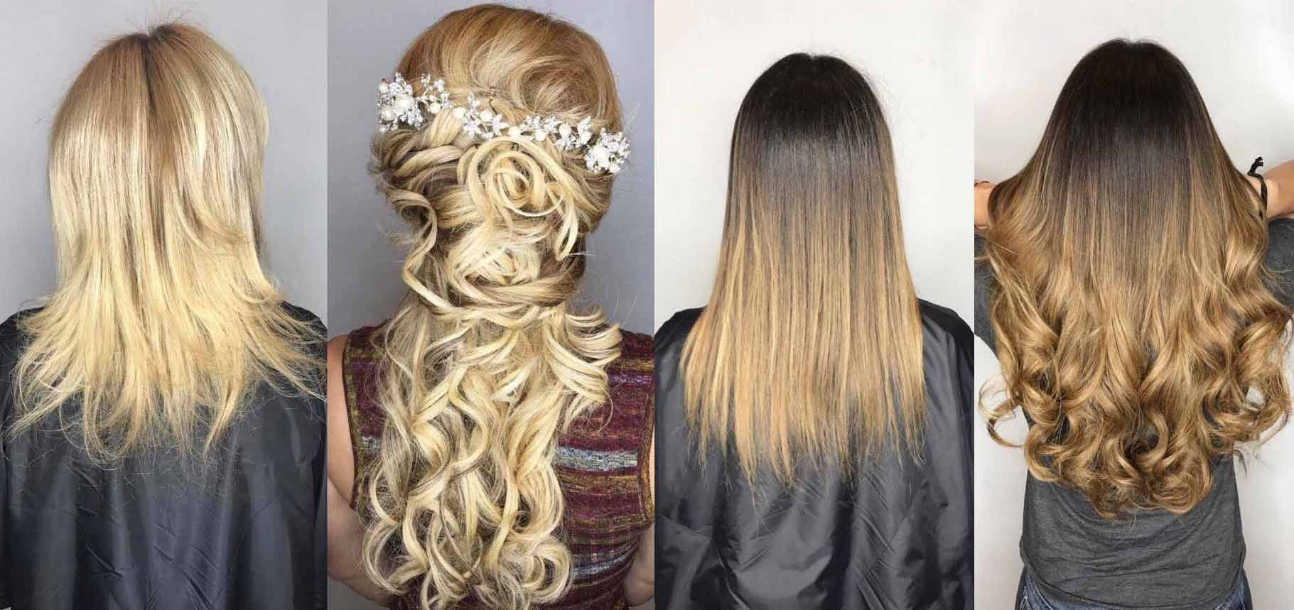
دوره آموزش اکستنشن مو در کرج

موارد آموزشی دوره آموزش اکستنشن مو در کرج
با مدرک فنی و حرفه ای ارائه شده در این مرکز آموزشی، مهارت های بسیاری در این زمینه بدست خواهید آورد. در این دوره به خوبی با انواع موهای مصنوعی و طبیعی آشنا شده و با جنس هر یک از لوازم مورد استفاده در فرایند اکستنشن آشنا می شوید. آشنایی با تجهیزات کار لازمه حرفه ای شدن در هر زمینه ای است. نحوه نصب لیزری، استفاده از مواد چسبی و... نیز در این دوره های آموزشی ارائه شده و اطلاعات هنرجویان در این زمینه تکمیل می شود. این خدمات آرایشی از مبتدی و پیشرفته ارائه می شوند. نحوه ترمیم و ریمو هر یک از اکستنشن ها نیز در این دوره آموزش داده خواهد شد. خدمات میکرولوپ، میکرولینک یا میکرولید نیز در این دوره ها مورد توجه قرار دارند. جدیدترین روشها و مدلهای اکستنشن با استفاده از موی طبیعی و الیاف مصنوعی در این دوره ها ارائه خواهند شد.
آموزشگاه اکستنشن مو در کرج خدمات آرایشی مورد نظر را با استفاده از رینگ نیز به هنرجویان ارائه می دهد. ارائه آموزش های کراتین نیز مهمترین مفاد آموزشی این دوره ها را در بر می گیرد.
دوره آموزش اکستنشن مو در کرج گره ای نیز در این آموزشگاه ارائه شده و به همراه خدمات اکستنشن مو مورد استفاده قرار می گیرند. اکستنشن های چسبی یا کلیپسی نیز در این دوره ها آموزش داده خواهند شد. در بخش های بعدی فرایند اکستنشن لاینی مو نیز به هنرجویان آموزش داده شده و اطلاعات آن ها در این زمینه تکمیل خواهد شد. ترمیم و ریمو کلیه خدمات انجام شده نیز با روش های جدید در این مرکز انجام خواهد شد و هنرجویان در پایان دوره آموزش اکستنشن مو در کرج اطلاعات بسیاری در این زمینه به دست می آورند.
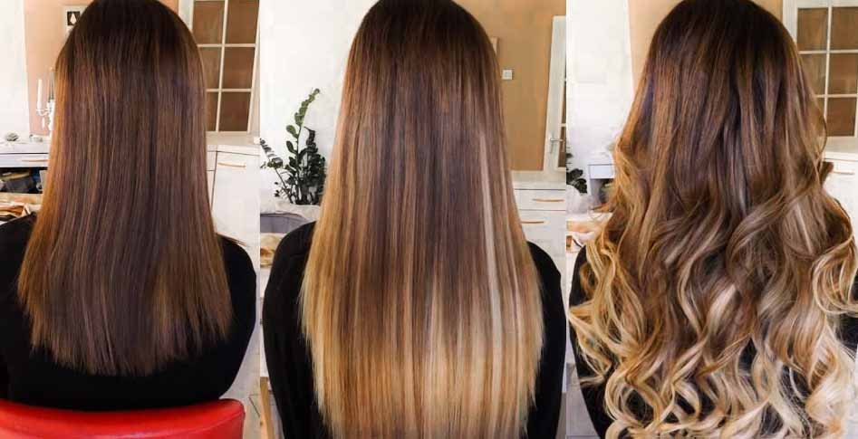
مبتدی و پیشرفته
بازار کار خدمات اکستنشن مو
دوره آموزش اکستنشن مو در کرج به بازار کار هنرجویان پس از اتمام دوره نیز توجه داشته و درآمد نهایی هنرجویان را برآورده می کند. در هر سالن آرایشی یک لاین حرفه ای به خدمات اکستنشن مو اختصاص داده می شود. به همین خاطر هر یک از این سالن ها از یک اکستنشن کار حرفه ای کمک گرفته و این افراد را استخدام می کنند. نصب صحیح و حرفه ای زیورآلات در میان موهای افراد نیز در این دوره ها آموزش داده خواهد شد. این روزها همه خانم ها به دنبال زیبایی بیشتر هستند و به همین خاطر از انواع خدمات آرایشی مربوط به مو استفاده می کنند. به علاوه بخش مهمی از زیبایی و آرایش صورت به موهای افراد بستگی دارد. به همین خاطر استفاده از موهای اکستنشن مورد توجه بسیاری از افراد قرار می گیرد.
وسایل مورد نیاز در دوره آموزش اکستنشن مو در کرج
این مرکز آموزشی برای ارائه بهتر خدمات خود وسایل کمک آموزشی مخصوص را نیز به افراد معرفی می کند. به این ترتیب افراد برای آغاز فعالیت های حرفه ای خود از بهترین وسایل کمک آموزشی استفاده خواهند کرد. در این فرایند از موهای طبیعی و مصنوعی استفاده می کنند و به همین خاطر برای شرکت در این دوره های آموزشی باید حتماً این لوازم کار تهیه شوند.
استفاده از اتو موهای حرفه ای نیز در این دوره ها از اهمیت بسیار زیادی برخوردار است. این اتو موها از مدل التراسونیک انتخاب شده و در کنار گیره های موی مخصوص فرایند اکستنشن به کار برده می شوند. گیره های جدا کننده مو با بهترین کیفیت در این بخش به کار برده خواهند شد. پلت های کراتینی با رنگ های مختلفی در فرایند اکستنشن به کار می روند.
چیپ های اکستنشن زرد و مشکی و قهوه ای نیز در این خصوص به کار برده می شوند. محافظ های مو و انگشتان نیز در این زمینه به کار می روند. انواع چسب، رینگ، لیزر و... نیز در این زمینه مورد استفاده هستند. هنرجویان با استفاده از لوازم و تجهیزات نام برده شده خدمات اکستنشن را به خوبی فرا می گیرند. به طوری که پس از پایان دوره به خوبی این آموزش ها را در حوزه کاری خود پیاده سازی می کنند.

ظرفیت دوره آموزش اکستنشن مو در کرج
دوره آموزش اکستنشن مو در کرج با ظرفیت های متغیر برگزار می شود. افراد می توانند با در نظر گرفتن بودجه مورد نظر خود در کلاس های خصوصی، نیمه خصوصی، گروهی با تعداد نفرات متغیر شرکت کرده و از این خدمات آموزشی بهترین استفاده را داشته باشند. هر یک از این دوره های آموزشی بیشترین بازدهی را برای افراد حاضر در کلاس به همراه دارند. به همین خاطر با شرکت در آن ها شانس داشتن یک کسب و کار پر رونق را به دست می آورید. بر اساس نوع کلاسی که در آن شرکت می کنید، هزینه های شما متغیر خواهد بود. هر یک از کلاس های خصوصی و نیمه خصوصی با هزینه بیشتری نسبت به کلاس های گروهی برگزار می شوند و به همین خاطر نیز افراد محدودی برای شرکت در آن ها داوطلب می شوند.
مهمترین مهارت هایی که در دوره اکستنشن به دست می آورید؟
دوره آموزش اکستنشن مو در کرج برای ایجاد بهترین مهارت های آرایش مو برگزار شده و مزایای قابل توجهی برای افراد شرکت کننده دارد. ابزار آلات ساده ای در این دوره ها مورد استفاده قرار می گیرند. بنابراین با شرکت در این دوره بهترین خدمات اکستنشن مو را یاد گرفته و به یک آرایشگر حرفه ای برای اکستنشن موها تبدیل خواهید شد.
خدمات نصب و ترمیم و ریمو از مهمترین مهارت هایی است که در این دوره ها به افراد آموزش داده می شوند. پس از به دست آوردن این مهارت ها می توانید آن ها در آرایشگاه های مختلف کار بگیرید و یا سالن تخصصی اکستنشن خود را داشته باشید.

مزایای استفاده از دوره آموزش اکستنشن مو در کرج
گذشته از کسب و کارهایی که با شرکت در این دوره ها راه اندازی می شوند و درآمد بالایی که برای خانم ها ایجاد خواهد شد، این کلاس ها با ارائه مدارک رسمی فنی و حرفه ای همراه هستند و شرکت کنندگان پس از پایان دوره این مدارک را دریافت می کنند. این مسئله اعتبار کار آن ها را افزایش می دهد. رفع اشکال مادام العمر این کلاس ها نیز یکی از مهمترین مزایای شرکت در آن ها به شمار می رود.
هر یک از داوطلبین در صورت بروز مشکلات متعدد در فرایند اکستنشن می توانند از مرکز برگزاری دوره آموزش اکستنشن مو در کرج وقت گرفته و اشکالات خود را مطرح سازند. آموزش های ارائه شده در این دوره ها بر اساس آخرین متدهای روز دنیای آرایشگری ارائه می شوند و هر یک از بهترین کیفیت برخوردار می باشند. افراد پس از شرکت در این دوره ها برای ارائه خدمات آرایشگری مو ترغیب شده و با یادگیری این مهارت ها به یک آرایشگر حرفه ای تبدیل خواهند شد.

جمع بندی
در این گزارش با شرایط برگزاری دوره آموزش اکستنشن مو در کرج آشنا شده و وسایل مورد نیاز و مزایای این کلاس ها را بررسی کردیم. یادگیری مهارت های آرایشگری برای خودآرایی نیز به خانم ها توصیه می شود. هر خانم امروزی با استفاده از این خدمات آرایشی نقص هایی که در زیبایی خود دارد را برطرف می کند. این خدمات آرایشگری در این راستا مورد استقبال بانوان قرار می گیرند.

